Přihláška - "Óbéčko pod Kokořínem" 5. - 7. září 2014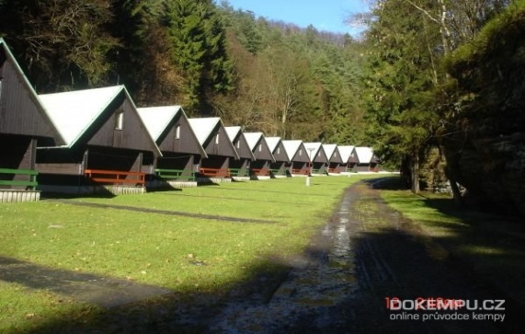
Jméno psovoda:........................................
telefon: ..............................................
mail: ...............................................
jméno psa: ...............................................
hlásím se k trenérce:..............................
další cvičící pes (jméno) počet:.............
další necvičící pes počet:........................
dospělý počet:.........................................
dítě počet: ...............................................
poznámka (chci bydlet s):.......................

DŮLEŽITÉ!!!
Majitel psa:
1) zodpovídá v plné výši za škody způsobené jím nebo jeho psem po celou dobu pobytu
2) nese plnou zodpovědnost za zranění, ztrátu psa nebo jeho úhyn během akce
3) je povinen po příjezdu předložit očkovací průkaz

